First page

index

Introduction

Le projet de fin de formation consiste en l’étude d’une problématique spécifique à une institution Socioprofessionnelle. Il est encadré par cette institution et l’établissement dont relève le stagiaire. Le projet de fin de formation, a une finalité particulière : il s'agit de mettre le stagiaire presque diplômé en situation réelle d'exercice de son futur métier au travers de sa participation à la réalisation d'objectifs issus d'une problématique, dans le but de confirmer son aptitude à exercer ce métier. Au-delà de la stricte application des connaissances et des outils théoriques et méthodologiques acquis durant sa formation, le futur se doit montrer sa capacité à définir des tâches, tenir un planning…, plus largement faire preuve d'autonomie en même temps que de sens du travail en équipe, d'esprit critique…

La problématique

Le directeur pédagogique ou le directeur des études travaillant au sein d’un établissement de formation professionnelle planifie, organise, dirige, contrôle et suit l’application des programmes de formation, crée les emplois du temps des groupes, calcule l’avancement pour chaque groupe, gère la distribution des salles aux groupes, planifie les examens et les EFM etc...

Les problèmes de planification et de création des emplois du temps sont des problèmes classiques de la recherche opérationnelle, sont compliqués et représentent un ensemble de problèmes difficiles à traiter. Généralement, ces emplois du temps sont conçus par la direction pédagogique et le plus souvent manuellement. Ce qui consiste une gestion très difficile des différentes contraintes imposées. Ces concepteurs sont obligés de gérer mentalement une combinatoire qu'un ordinateur peut effectuer d’une manière efficace, rapide et fiable.

Approche

Dans ce projet, nous proposons de réaliser une application capable de résoudre le problème de création des emplois du temps, ce problème est complexe, c’est typiquement un problème de considération de contraintes, manipulation des ressources disponibles au seins de l’établissement (formateurs, groupes, modules, salles…) du coup, la création des emplois.

Pour résoudre ces problèmes, nous avons adopté une stratégie qui peut être détaillée comme suit :

* Discussion du problématique.
* Choix des outils de travail.
* Conception initial de base de données et de l’interface principale.
* Segmentation et affectation des taches.
* Réalisation des segments et taches de l’applications
* Confirmation et contrôle de l’avancement avec les encadrants.
* Réalisation finale de la base de données et de l’application.
* Test et déploiement.

Conception

Pour définir les spécifications de ce projet, nous avons mis en place les diagrammes MCD et MLD suivants :

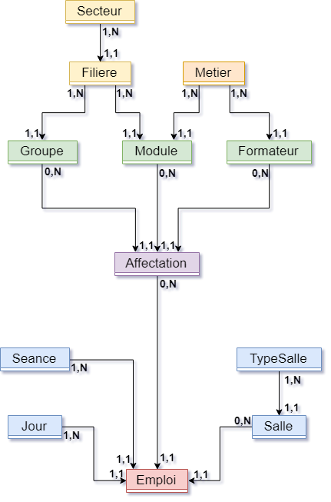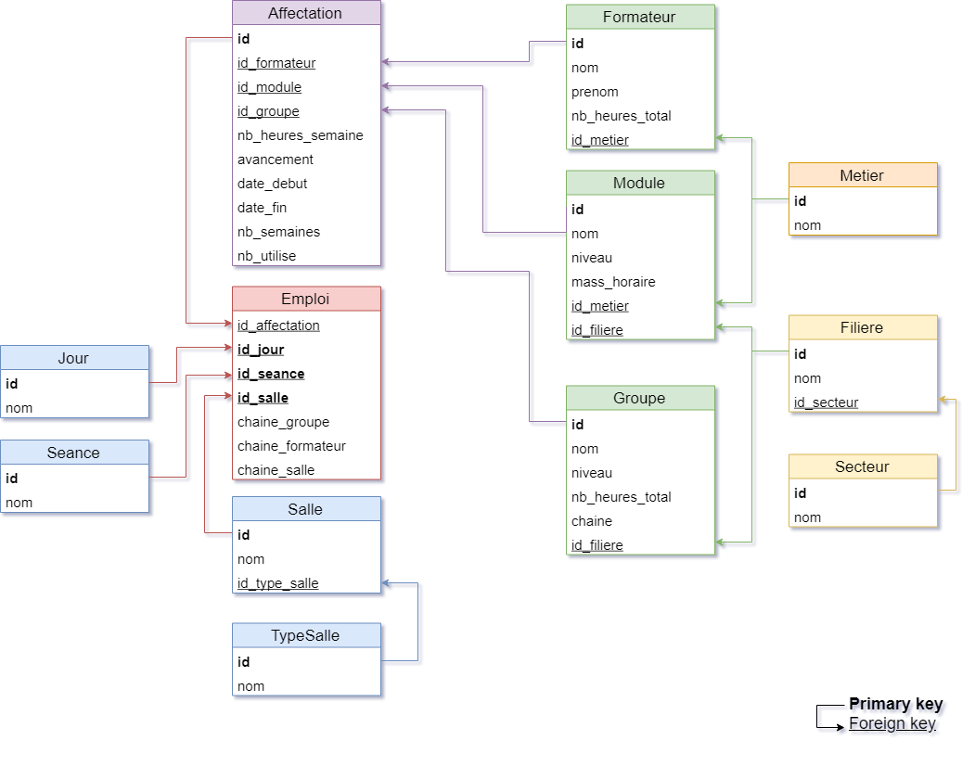

* **Secteur** : les secteurs disponibles au sein de notre établissement.
* **Filière** : les filières disponibles dans chaque secteur.
* **Métier** : Désigne la spécialité de chaque formateur.
* **Formateur** : Les formateurs de notre établissement, catégorisés par métier.
* **Groupe** : Les groupes impliqués dans la formation, catégorisés par filière.
* **Module** : Les modules du programme, catégorisés par métier et filière.
* **Affectation** : Représente l’allocation d’un module pour être enseigné à un groupe par un formateur avec des informations du période et l’avancement de l’affectation concernée.
* **Salle,** **séance** **et** **jour** : Déterminants d’une séance dans un emploi.
* **Emploi** : Contient l’ensemble des affectations sous forme de séances.

Les interfaces de l’application

1. Gestion des formateurs

Ajout, modification et suppression des formateurs de l’établissement.

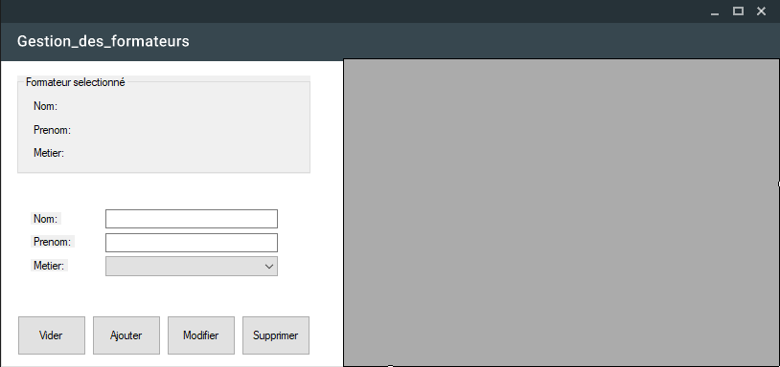

1. Gestion des Groupes

Ajout, modification et suppression des groupes de l’établissement.

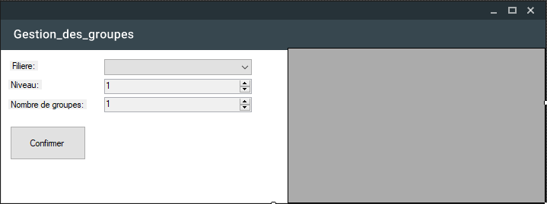

1. Gestion des Modules

Ajout, modification et suppression des Modules de l’établissement.

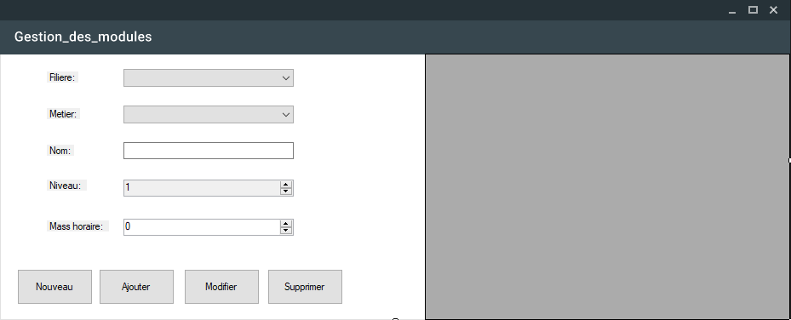

1. Gestion des Filières

Ajout, modification et suppression des Filières de l’établissement.

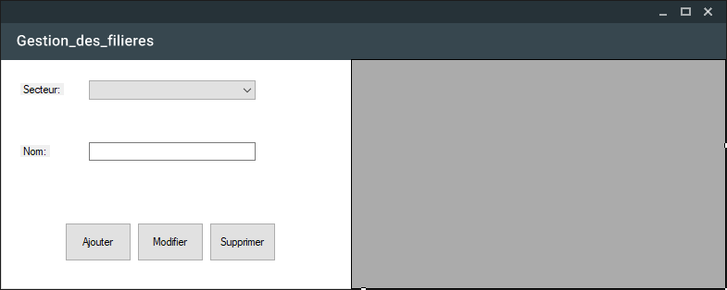

1. Gestion des Métiers

Ajout, modification et suppression des Métiers de l’établissement.

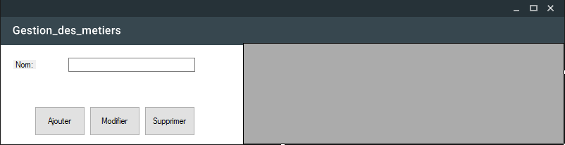

1. Gestion des Salles

Ajout, modification et suppression des Salles de l’établissement.

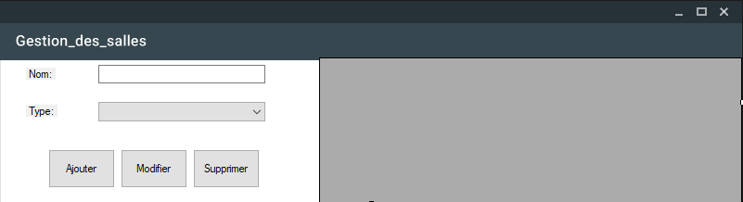

1. Gestion des Affectations

* Créer des affectations en combinant un formateur avec un groupe et un module, chaque sélection d’un groupe et un module affiche seulement les formateurs spécialisés dans le métier du module concerné.
* Après chaque affectation, le nombre d’heures par semaine est auto calculée.
* Consulter les affectations déjà crée (par formateur ou par groupe) ainsi que le nombre d’heures totale de chaque affectation.

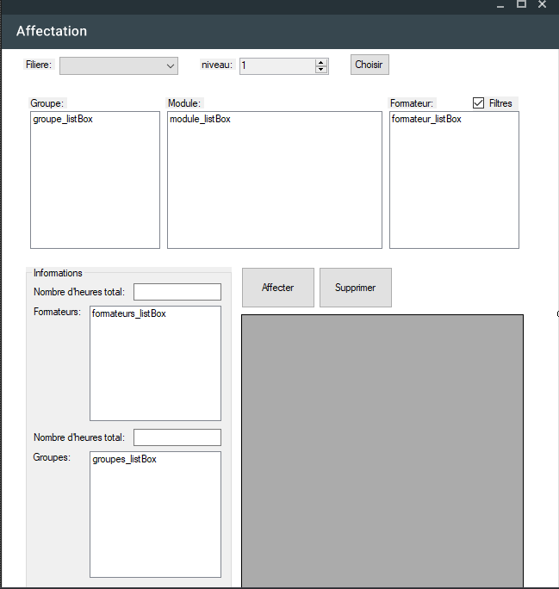

1. Gestion des Séances

* Contrôler l’avancement des séances, modifier le nombre d’heures par semaine, et déclarer la date de début de chaque affectation.
* La déclaration d’une date de début calcule automatiquement le nombre de semaines nécessaire et la date de fin prévu.
* Consulter les séances (par formateur ou par groupe) en affichant le nombre d’heures par semaine en excluant ceux qui ne se déroulent pas dans la date actuelle.

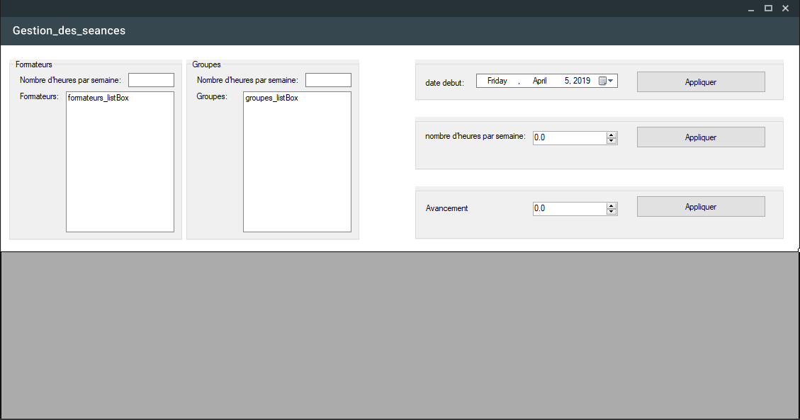

1. Gestion d’Emploi

* Afficher une liste des affectations à ajouter à l’emploi.
* En choisissant une affectation, un filtre s’applique à l’emploi (disponibilité de salle, formateur ou groupe).
* En choisissant une séance dans l’emploi, un filtre s’applique aux salles.
* Supprimer une séance ou réinitialiser l’emploi du groupe ou formateur sélectionné.
* Consulté la disponibilité des salles.
* Exporter les emplois (par formateur, groupe ou par filière) sous Excel.

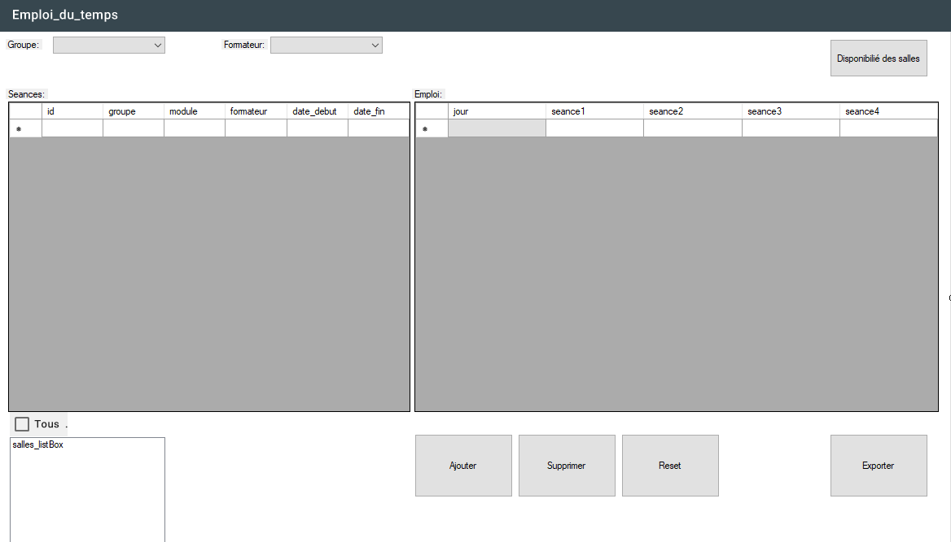

1. Exportation

Exporter les emplois (par formateur, groupe ou par filière).

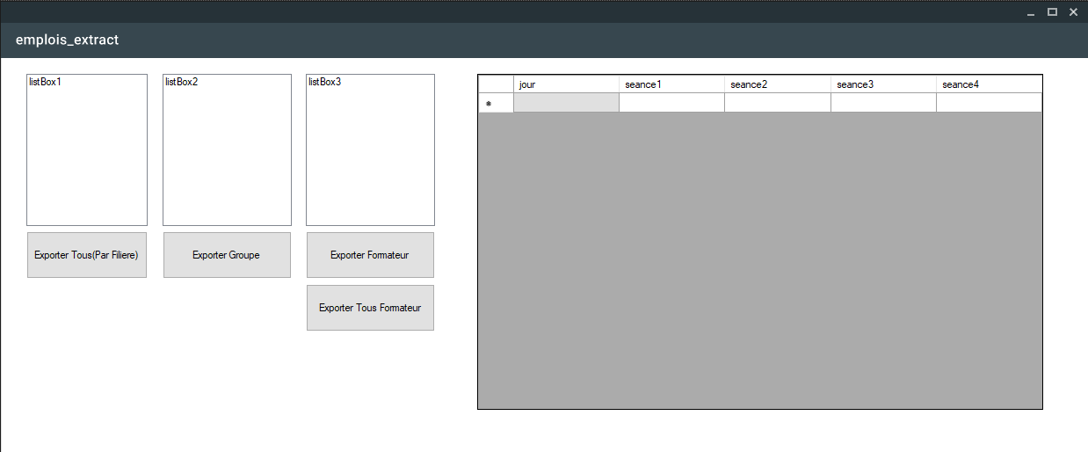

1. Un Emploi du temps

Un exemple d’emploi crée sous Excel

Conclusion

Pour conclure ce projet de fin de formation, il convient de noter que l'idée d'un tel projet nous a permis de développer nos idées et capacités d’analyse et résolution de problèmes, de pratiquer les connaissances que nous avons acquises durant la période des deux années de notre formation dans le domaine de développement informatique. D'autre part ce projet nous a enseigner l'organisation, la recherche ainsi que l'acquisition de bonnes habitudes et disciplines, et sans oublier l'esprit d'équipe. Pour finir, nous avons l'honneur de remercier le corps formateur de sa collaboration pour réussir ce projet. J’espère que ce projet sera à la hauteur et vous permettra de juger nos efforts, et merci infiniment au jury pour leurs présences.